Santiago del Estero, 21 de diciembre de 2020.-
RESOLUCION CD FHCSyS Nº 146/2020
VISTO:
El CUDAP Expte. Nº 2832/2020, presentado por la Srta. Lorena del Pilar MONTENEGRO, DNI Nº 41.300.239, Legajo Nº 948/2016 alumna de la Carrera de Licenciatura en Sociología; y

CONSIDERANDO:
Que mediante el mismo solicita autorización para el cursado del Seminario Optativo “Evaluación del Impacto Ambiental”, de la Carrera de Licenciatura en Ecología y Conservación del Amiente de la Facultad de Ciencias Forestales, que se dicta en el Primer Cuatrimestre del presente año académico.

Que cuenta con el informe favorable de la Coordinación de la Carrera de la Licenciatura en Sociología y de Secretaría Académica de la Facultad, cuyos informes se adjuntan a la nota de presentación.

Que en Reunión Extraordinaria Virtual de fecha 18 de diciembre de 2020, el Cuerpo resuelve, por unanimidad, autorizar la inscripción a la alumna Lorena del Pilar MONTENEGRO, el cursado del Espacio Curricular “Evaluación del Impacto Ambiental”, de la Carrera de Licenciatura en Ecología y Conservación del Amiente de la Facultad de Ciencias Forestales.
Que asimismo, el Cuerpo aprueba que el cursado realizado por la estudiante, si bien se trata de una asignatura que integra el plan de estudios de una carrera perteneciente a la Facultad de Ciencias Forestales, sea acreditado como obligación curricular para la trayectoria académica de la estudiante en la Licenciatura en Sociología.
Por ello;
EL HONORABLE CONSEJO DIRECTIVO DE LA FACULTAD DE HUMANIDADES, CIENCIAS SOCIALES Y DE LA SALUD EN REUNION EXTRAORDINARIA VIRTUAL
RESUELVE
ARTICULO 1º.- Autorizar a la alumna Lorena del Pilar MONTENEGRO, DNI Nº 41.300.239, Legajo Nº 948/2016, la inscripción del cursado del Espacio Curricular “Evaluación del Impacto Ambiental”, de la Carrera de Licenciatura en Ecología y Conservación del Ambiente de la Facultad de Ciencias Forestales, de acuerdo con los considerandos expresados en la presente Resolución.

RESOLUCION CD FHCSyS Nº 117/2020.-
ARTÌCULO 2º.- Establecer que dicha inscripción deberá registrarse y reconocerse como Espacio Curricular Optativo del Plan de Estudios de la Licenciatura en Sociología, una vez que la alumna cumpla con las exigencias de aprobación de la cátedra.
ARTÍCULO 3º.- Hacer saber. Notificar a la Coordinadora de la Carrera de Lic. en Sociología, Mg. Romina Cordero, por su intermedio a la alumna, a la Secretaria Académica, Prof. Ana Castiglione y a Dpto. Alumnos. Cumplido, archivar.
GM

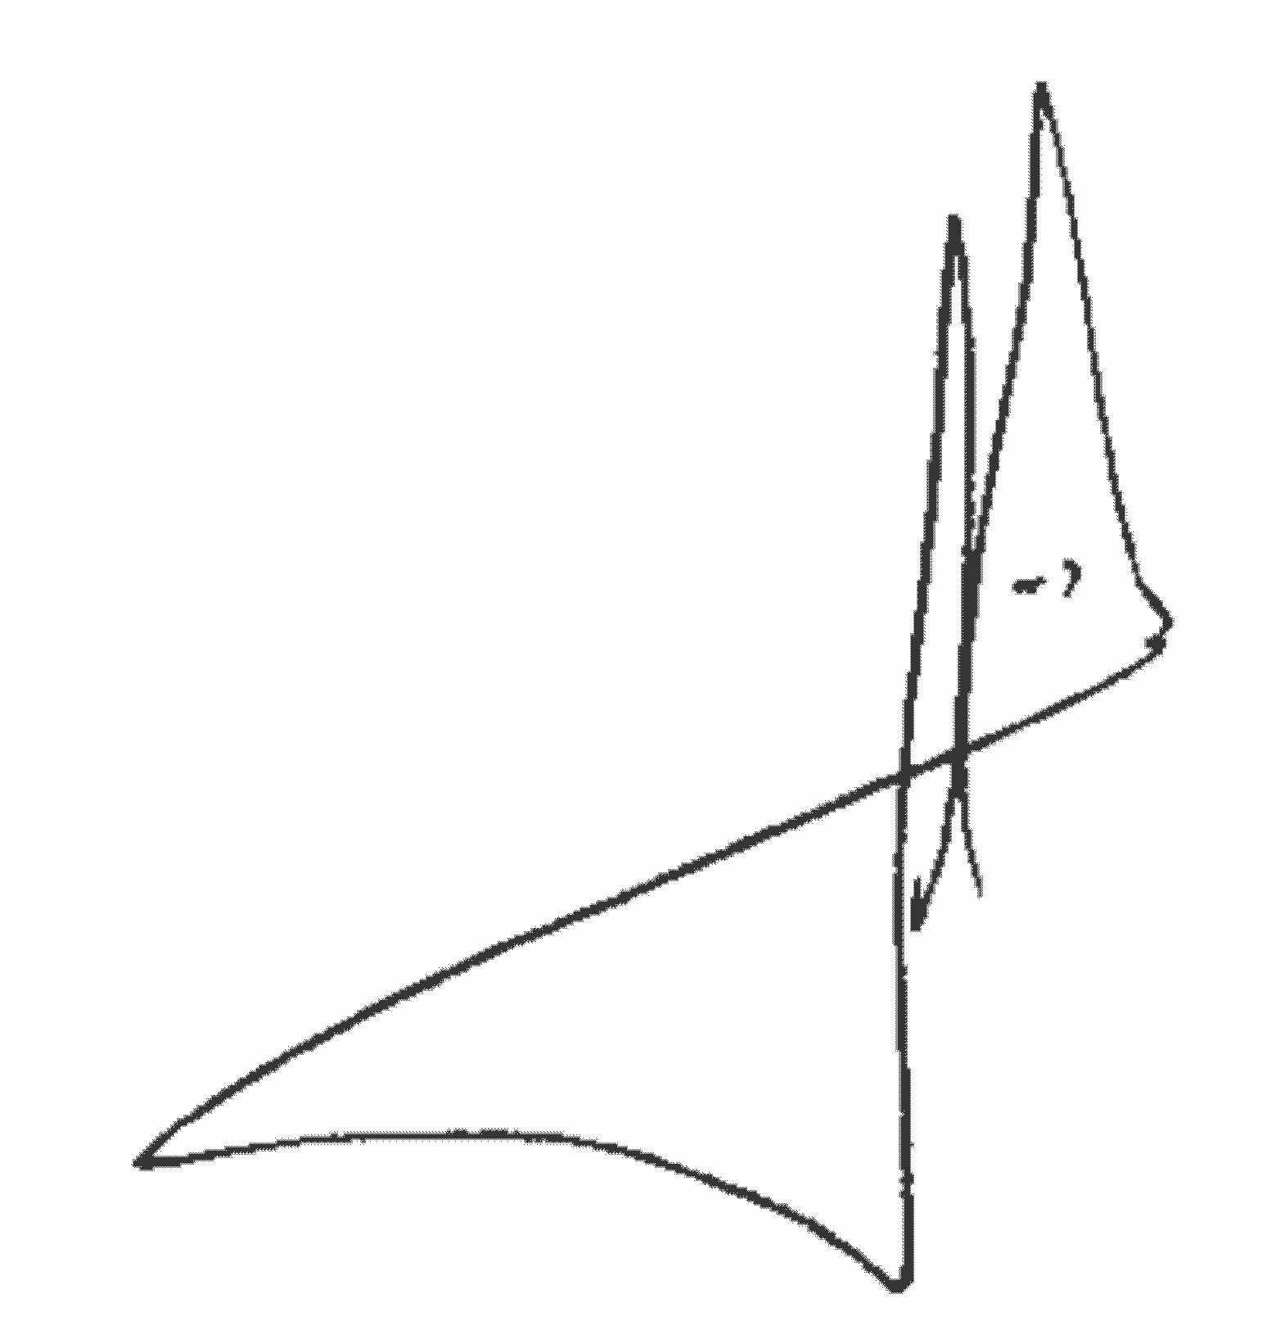
Lic. .Graciela Ferreira Soraire Mg. Miguel Angel Curioni
Secretaria del Consejo Directivo Consejero Directivo FHCSyS-UNSE/
FHCSyS UNSE a cargo de la Presidencia CDFHCSyS
Art.6° Res.CDHCSyS 150/1990

